Frühling.
März bis Mai
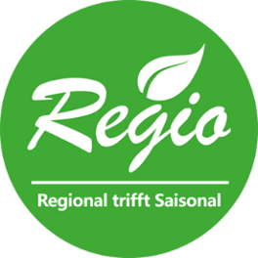
Aus der Region, für die Region.
Für dieses Motto steht unser Restaurant
nun schon seit mehr als 4 Jahren.

Da wir uns dabei natürlich saisonal ausrichten,
ändert sich unsere Karte 4-mal jährlich.

Wir legen auch ein Augenmerk auf vegetarische Gerichte. Lassen Sie sich von unserem Küchenteam mit außergewöhnlichen
Gerichten verzaubern, die auch ganz ohne Fleisch oder Fisch überzeugen können.

Eine Aufstellung unserer regionalen Lieferanten finden Sie im hinteren Teil der Karte.

Sollten Sie Fragen zu den Gerichten in der Karte haben, lassen Sie es uns bitte wissen.
Besondere Ernährungsweisen sind
entsprechend gekennzeichnet.





vegetarisch vegan , glutenfrei , laktosefrei

Eine Auflistung der Allergene
können Sie jederzeit gerne einsehen.

VORSPEISEN





Kleiner gemischter Salat
aus einer saisonalen Auswahl
4,50 €

Himmel und Äd
Ausgebackene Blutwurstpralinen mit feiner Kartoffelcreme,
süß-sauren Apfelscheiben und Schnittlauch Öl
9,90 €

Crostini
Im Ofen geröstetes Baguette mit Ziegenkäsecreme
und Birnenspalten in Honig-Rosmarin Marinade
8,50 €

Cremesuppe vom frischen Stangenspargel
mit feiner Einlage
7,50 €

LAND & HOF

Geschmorter Sauerbraten aus dem Schaufelstück
Mit Petersilien-Spätzle, Sauerkraut und Preiselbeersauce
25,90 €

Pochierte Rinderbrust
Mit Kartoffelpüree, Orangen-Thymian-Fingermöhren
und dunkler Sauce
27,90 €

Schweinefilet in Kräuterkruste
Mit Pommes Dauphine
und Kohlrabi in Riesling Sauce
23,90 €

Schweineschnitzel in Weizen- oder Vollwertpanade
Mit Bratkartoffeln, Champignons und Zwiebeln
22,90 €

Burger der Saison im Brioche- oder Vollkorn Bun
Mit Emmentaler überbacken, Bärlauch Creme,
Pommes frites und Beilagen Salat
23,90 €

FELD & GARTEN

Bärlauch Knödel
Handgeformte Knödel aus Semmel und Bärlauch,
mit grünem Spargel und einer kräftigen Bergkäsesauce
19,90 €



Blumenkohl-Steak
Mit Kartoffelpüree und Chimichurri
16,90 €

Ofen-Kartoffel
An Salatbouquet mit Kräuterquark
9,90 €

Gebratene Hähnchenbrust + 7,90 €
Cous-Cous + 3,90€
Falafeln mit Knoblauchdip + 5,90€
Parmesan + 4,90 €
Geröstete Mandeln + 3,50 €

FLUSS & MEER

Zanderfilet
Mit Blattspinat, Pariser Kartoffeln
und Körniger-Senfsauce
23,90 €

BOWL
Unsere Frühlingsbowl kombiniert saisonale Zutaten in einer frischen und ausgewogenen Basis. Wählen Sie ein oder mehrere Toppings und stellen Sie sich ihre Bowl ganz nach Ihrem Geschmack zusammen.

Salatbowl
Feldsalat | Lollo Rosso | Radieschen | Möhre | Gurke | Kohlrabi
12,90 €

DRESSING NACH WAHL



Veganes Kräuterdressing oder Balsamico Essig-Öl
oder Joghurt Dressing

Gebratene Hähnchenbrust + 7,90 € 
Cous-Cous + 3,90€
Falafeln mit Knoblauchdip + 5,90€
Parmesan + 4,90 €
Geröstete Mandeln + 3,50 €
DESSERT

Herrencreme Parfait
Halbgefrorenes mit Rum, Sahne und Blockschokolade
7,90 €

Dessert des Tages
Fragen Sie bei unserem Servicepersonal nach
4,90 €

Eis von der Kochs Eismanufaktur
Vanille, Schokolade oder Haselnuss
2,50 € / Kugel

Affogato al Caffè
Eine Kugel Koch´s Vanilleeis,
übergossen mit frisch gebrühtem Espresso
5,90 €

Käsevariation
Mit einer Auswahl an Weich- und Hartkäse
mit Feigensenf und kleiner Brot- und Brötchenauswahl
14,90 €
Unsere heimischen Produzenten

 | 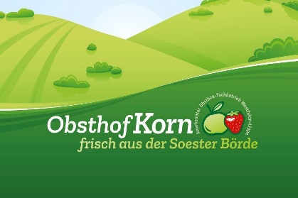 | 
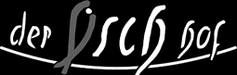 |  | 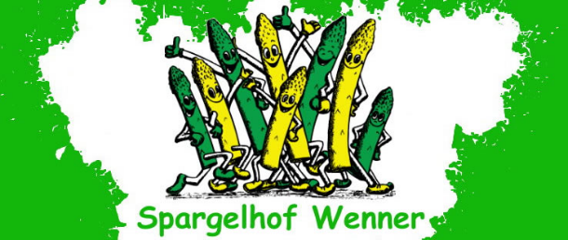
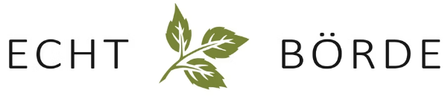 |  | 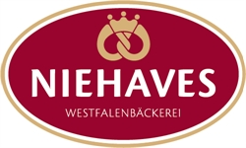
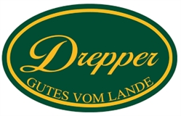 |  | 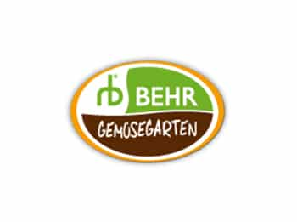
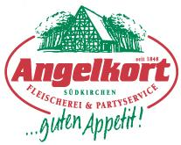 |  | 

Unsere heimischen Produzenten

Unser lokaler Großhändler ist Stroetmann aus Werne.
Wir beziehen Gemüse vom Hof Drepper aus Iserlohn und vom BEHR-Gemüsegarten aus Niedersachsen.
Außerdem beliefert uns der Obsthof Korn aus Welver mit frischen Äpfeln und Birnen vom eigenen Hof. Als anerkannter Obstbau-Fachbetrieb Westfalen-Lippe ist die Devise:
Klasse statt Masse - schließlich möchte der Obsthof ein Höchstmaß an Qualität für einen unbeschwerten, knackigen und fruchtigen Genuss bieten.
Unser Fleisch kommt von der Fleischerei Angelkort aus Südkirchen und der Fleischerei Senz aus Hamm.
Unsere Kartoffeln beziehen wir vom Kartoffelhof Peukmann in Werl. Die Soester Börde liefert die besten Kartoffeln Deutschlands.

In verschiedenen Gerichten der Karte kommt der Werler Stadthonig zum Einsatz. Dieser wird mit viel Liebe von den Eheleuten Miglietti direkt in Werl produziert. Nehmen Sie sich gerne ein Glas dieses besonderen Honigs mit nach Hause.

Seit mehr als 50 Jahren beschäftigt sich Familie Baumüller mit der Vermarktung und Veredelung von Speisefischen. Dabei haben sie sich das Ziel gesetzt, immer gleichbleibende Frische und Qualität auf den Tisch zu bringen. Der Fischhof Baumüller bietet eine vielfältige Palette von Frisch- und Räucherfisch, angefangen bei der fangfrischen Forelle, diversen über Buchenholz geräucherten Fischspezialitäten bis hin zum ausgefallenen Meeresfisch. Durch die Lage im kleinen Strullbachtal wird der Hof ständig mit frischem und kristallklarem Quellwasser versorgt – lebensnotwendiger Bestandteil für die Aufzucht und Haltung von Forellen.

Unsere heimischen Produzenten

Saftige Äpfel, süße Birnen und frische Kartoffeln prägen den Obst- und Gemüseanbau ebenso wie die leuchtenden Getreidefelder. Die Soester Börde im südlichen Westfalen ist wegen ihrer einzigartigen Bodenbeschaffenheit bekannt für landwirtschaftliche Erzeugnisse hoher Qualität: eben „Echt Börde“.
Insbesondere als Kartoffelregion hat sich die Börde im südlichen Westfalen einen Namen gemacht. Um die Vorzüge dieser Region herauszustellen, hat das Unternehmen Punkt Zwo ein Produktsortiment kreiert, dass die landwirtschaftliche Vielfalt hervorhebt.

Der Spargelhof Wenner liegt in der reizvollen Hügellandschaft des Teutoburger Waldes. Hier kommen nicht nur Naturfreunde auf ihre Kosten, sondern auch Feinschmecker. Spargel wird auf dem Hof seit gut dreißig Jahren angebaut und ausschließlich direkt über den Hofladen und regionale Verkaufsstände im Umland vermarktet.

Das Unternehmen Dreimeister ist spezialisiert auf handwerklich hergestellte Confiserie-Produkte und weiß, was gute Schokolade ausmacht. Feinste Trüffel und Pralinen, hochwertiges Teegebäck oder Schokoladentafeln – die süßen „Verführer“ werden bei Dreimeister nach altbewährten Rezepten größtenteils von Hand und ausschließlich mit frischen Zutaten hergestellt. Inzwischen liefert das Unternehmen aus Westönnen in über 20 Länder rund um den Globus und verwöhnt seine Kunden mit den süßen Köstlichkeiten.

Unsere Brotspezialitäten werden ebenfalls direkt in Werl produziert. Bäckerei Niehaves ist in Sachen Backwaren unser Profi vor Ort.

GETRÄNKEAUSWAHL
Aperitif
Schloss Rheinach Sekt, trocken 0,1l 3,50 €

Schloss Rheinach Sekt, alkoholfrei 0,2l 4,90 €

Marien – Prosecco 0,2l 6,50 €
Marientröpfchen (Likör aus Werl) mit Prosecco

Aperol Spritz 0,2l 7,90 €

Canonita Spritz 0,2l 7,90 €

Lillet Wild Berry 0,2l 7,90 €

Weißweinschorle 0,2l 5,50 €

Alkoholfreie Getränke


Mineralwasser classic oder naturelle 0,25l 2,70 €

Mineralwasser classic oder naturelle 0,75l 6,50 €

Coca Cola / Cola Zero 0,3l 3,10 €

Fanta / Sprite 0,3l 3,10 €

Ginger Ale / Tonic Water/ Bitter Lemon 0,2l 3,20 €

Fruchtsaft Apfel naturtrüb, Maracuja, Traube, Orange 0,2l 3,20 €

Proviant Bio Fruchtsaftschorlen 0,3l 3,50 €
Maracuja - Orange, Kirsche - Granatapfel, Apfel

Proviant Bio Limonaden 0,3l 3,50 €
Rhabarber, Zitrone - Ingwer


Weizenbiere
Maisel‘s Weißbier hell 0,5l 4,80 €

Maisel‘s Weißbier alkoholfrei 0,5l 4,80 €

Flaschenbier

Veltins alkoholfrei 0,33l 3,20 €

Radler alkoholfrei 0,33l 3,20 €


Wein
Werfen Sie gerne einen Blick in unsere Weinkarte.
Zu jeder Flasche Wein, erhalten Sie eine Bügelflasche mit Tafelwasser.
GETRÄNKEAUSWAHL

Biere vom Fass

Veltins Pils 0,3l 3,20 €

Pülleken 0,3l 3,40 €

Veltins Pils 0,5l 5,10 €

Pülleken 0,5l 5,20 €

Pott‘s Landbier 0,3l 3,50 €

Pott‘s Landbier 0,5l 5,60 €

Pott’s alkoholfreies Weizen 0,3l 3,20 €

Pott’s alkoholfreies Weizen 0,5l 5,10 €

Heißgetränke

Espresso 2,80 €

Espresso Macchiato 3,20 €

Café Crema 3,20 €

Cappuccino 3,60 €

Milchkaffee 3,90 €

Latte Macchiato 4,30 €

Glas Tee 3,20 €

Heiße Schokolade 3,40 €

Gin 2cl 4cl

Gordons Dry Gin 3,00 € 5,50 €

Tanqueray Gin 4,00 € 7,00 €

Monkey 47 Schwarzwald Dry Gin 5,00 € 8,00 €

The Botanist Islay Gin 4,00 € 7,00 €

+ Goldberg Tonic Water 0,2l +2,00 €

GETRÄNKEAUSWAHL

Heimatspirituosen

Bismarck Crafted Korn “OTTO” 2cl 4,60 €

Sauerländer Edelbrand Obstler 2cl 3,90 €

Scheibel Edles Fass, Nussler 2cl 3,80 €

Marientröpfchen aus Werl 2cl 3,80 €

Echt Börde Kornbrand 2cl 3,80 €

Echt Börde Pfirsich 2cl 3,80 €

Echt Börde Waldbeere 2cl 3,80 €

Echt Börde Himbeere 2cl 3,80 €

Echt Börde Apfel 2cl 3,80 €

Echt Börde Mirabelle 2cl 3,80 €

Echt Börde Williams-Birne 2cl 3,80 €

Echt Börde Kräuter 2cl 3,80 €

Börde-Gin No. 1 2cl/4cl 3,90 €/6,80 €

Börde-Gin No. 2 - Aronia-Beere 2cl/4cl 3,90 €/6,80 €

Börde-Gin No. 3 – Veilchen und Himbeere 2cl/4cl 3,90 €/6,80 €

Weitere Spirituosen

Jägermeister 2cl 3,40 €

Ramazzotti 2cl 3,40 €

Fernet Branca 2cl 3,40 €

Linie Aquavit 2cl 3,40 €

Ouzo 12 2cl 3,40 €

Sambuca 2cl 3,40 €

Grappa Nonino Merlot 2cl 3,90 €

